桥梁设计大赛比赛规则
1.功能要求
自主设计单跨桥梁，并在校内完成桥梁模型构件和节点的制作，在比赛现场使用502胶水完成桥梁模型的粘贴组装，比赛中要能够承受一定的载荷。
2.桥梁模型尺寸要求
桥梁模型长度为 800±3mm，桥梁模型的外轮廓横向宽度及桥面宽度为180±3mm，高度250±3mm，桥洞长度不小于 500mm、桥洞高度不小于150mm，全部桥梁模型应在虚线内，桥面应为水平面。在垂直桥面中央的下方结构上必须安装一个与桥面具有刚性连接的竖向位移检测反光片（不得将反光片安装于柔性构件上），反光片的尺寸为不小于35mm×35mm 的铝片。（如2-1图）
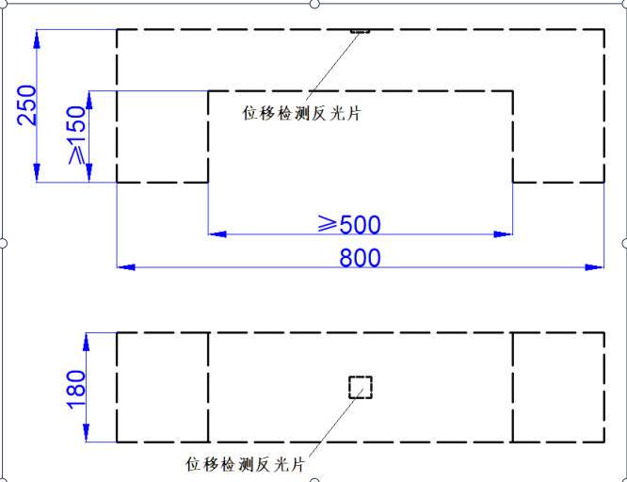
图2-1 桥梁模型尺寸示意图
3.桥梁模型材料要求
要求桥梁模型材料必须采用本色侧压双层复压竹皮（单张竹皮厚度不大于0.5mm，其力学性能参考值：弹性模量1.0×10MPa，抗拉强度60MPa）、502胶水（制作构件用）。不允许采用颜料对模型作美术装饰，不得使用非组委会指定的其它任何材料，否则取消其参赛资格或比赛成绩。
4.桥梁的加载装置
桥梁加载装置示意图如图2-7所示（以实际现场装置为准），安装模型时，除与加载装置的支座、专用车道、两端下压板（长250mm， 宽180mm，厚2mm，由赛场统一提供）接触外，模型加载前不能与加载装置的其它部位接触。
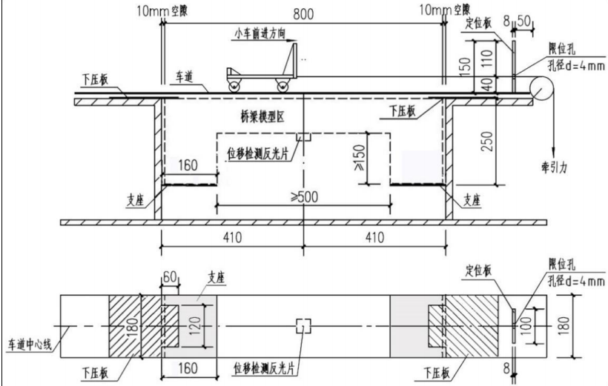
图2-7 加载装置示意图
桥面铺设专用的车道如图2-8a所示，通过将多块单元板粘贴在编织布上构成。单元板的尺寸为180mm×100mm，由木板、松木条组成，单元板的结构和尺寸如图2-8b所示（车道由赛场统一提供，重量约750克），车道最多允许一端与加载装置固定。
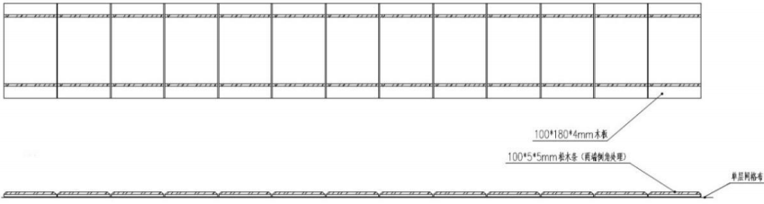
a）车道整体图
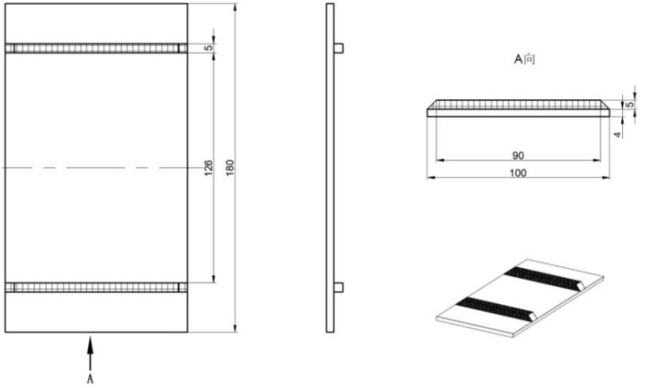
b）车道单元板结构及尺寸
图2-8 桥面车道示意图
加载用的小车由赛场统一提供，由不锈钢制成。小车整体自重3±0.1公斤，具体尺寸如图2-9所示。
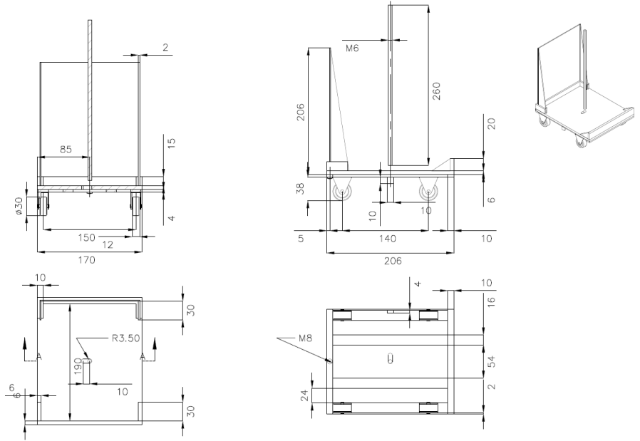
图2-9 加载用小车模型
5.比赛规则
1、桥梁模型加载试验采用标准秤砣铸铁砝码（包括1kg、2kg和5kg）加载。加载分两级，其中第一级加载小车的载重量为5kg（不包括小车的重量），第二级加载为自定义载重量，载重量在第一次加载的基础上，按照2kg的倍数增加，且总加载重量不大于30kg。参赛前需预报自定义加载重量。
2、参赛队自行加载。加载小车在桥面上行驶采用参赛队手工牵引方式进行。第二次加载过程中，小车行驶至桥梁中央指定位置处必须停止10秒钟。记录10秒钟小车停止时间段内的最大位移值作为该次加载的桥梁模型跨中竖向位移，10秒钟后继续行驶，顺利通过桥梁全程的认定为该次加载成功。
3、每队只有一次加载机会，进行两级加载。根据各参赛队桥梁的荷重比以及加载时的最大位移计算现场初赛成绩。
4、加载过程中，如果出现下列任一情况，将视为加载失败，退出加载试验：（a）桥梁模型跨中的最大竖向位移越过规定的限值（20mm）；（b）因桥梁模型主要构件出现失稳、结构变形过大和破坏等本身原因。
5、每个参赛队只有一轮运行机会。

